INDICAÇÃO Nº 576/2019

Sugere ao Poder Executivo, e ao Setor Competente providências para conserto de Canaleta de água na confluência das ruas Suécia com Rua Iugoslávia, no Bairro Jd Europa, neste município.

Excelentíssimo Senhor Prefeito Municipal,

Nos termos do Art. 108 do Regimento Interno desta Casa de Leis, dirijo-me a Vossa Excelência para sugerir que, por intermédio do Setor competente, seja executada providências para conserto de Canaleta de água na confluência das ruas Suécia com Rua Iugoslávia, no Bairro Jardim Europa, neste município.

.

.

**Justificativa:**

Conforme visita realizada “*in loco*”, este vereador pôde constatar o estado de degradação da referida valeta, tendo em vista que a mesma está acumulando água conforme mostram fotos abaixo, sendo que todos os automóveis ao passar pela valeta acabam chocando o assoalho.

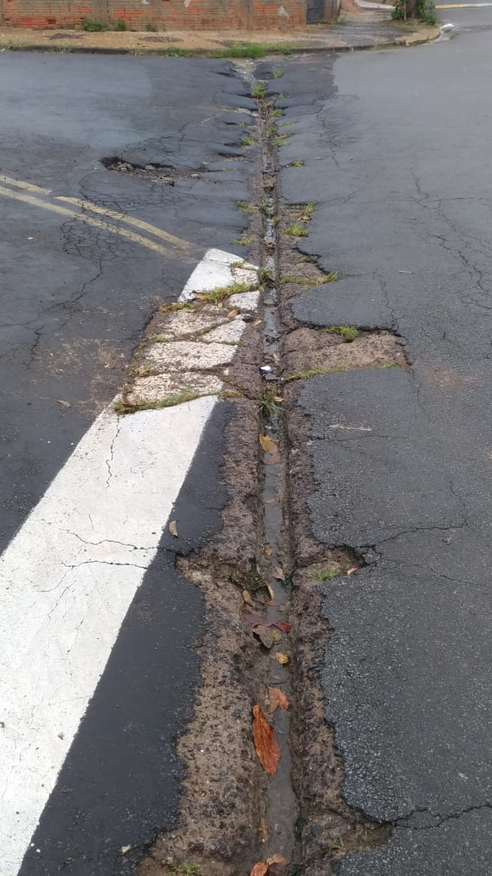

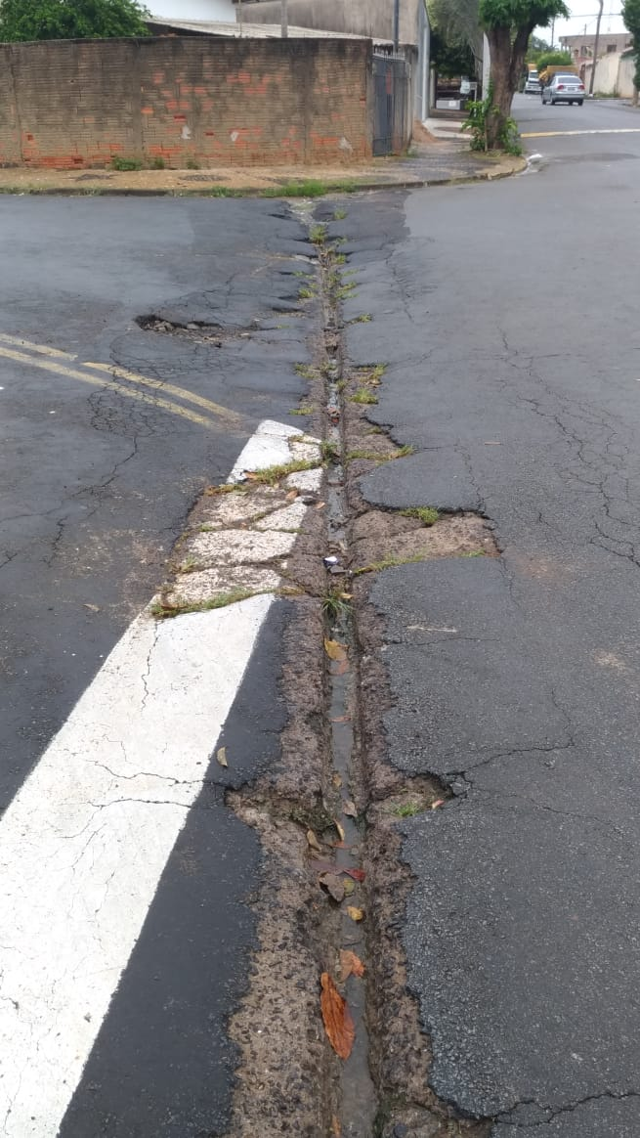

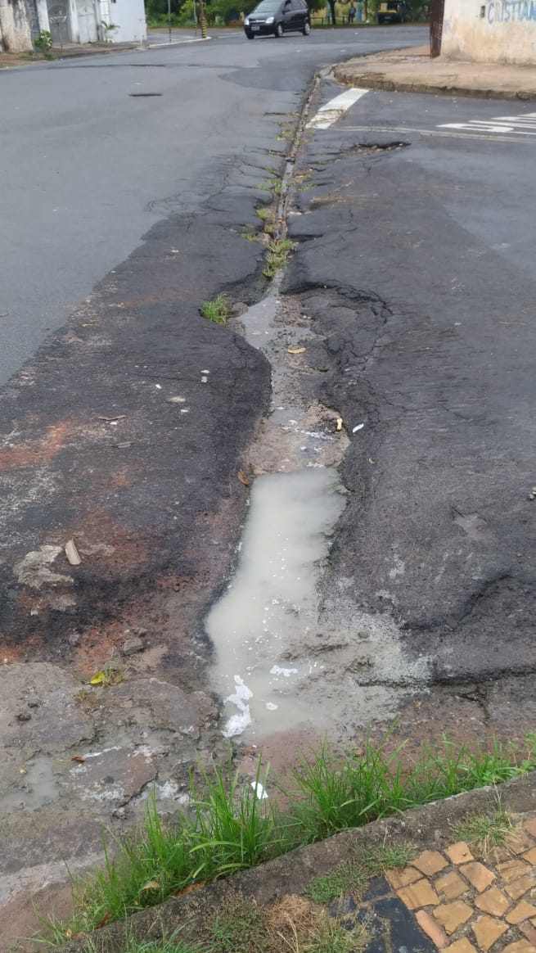

Plenário “Dr. Tancredo Neves”, em 26 de julho de 2018.

**JOEL DO GÁS**

-Vereador-

